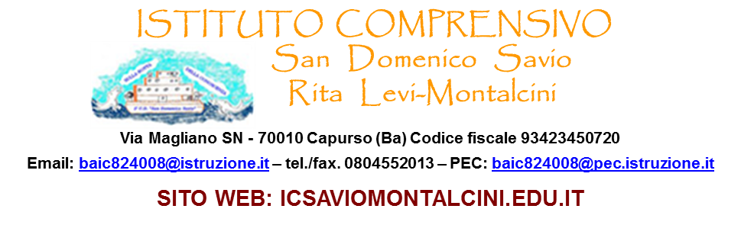
A.S. 2019/2020
RELAZIONE FINALE DELLA CLASSE …....................

Docente:

Materia:

PRESENTAZIONE DELLA CLASSE
- La classe è composta da ________ alunni: (_______ femmine e ________ maschi).
- Sono presenti / non sono presenti ____ alunni disabili.
- Sono presenti / non sono presenti ____ alunni con DSA e ____ alunni con BES, di cui ____ con PDP.
- Sono presenti / non sono presenti _______ alunni stranieri alfabetizzati / da alfabetizzare.
- In data__________ è stato inserito l’alunno _________________________________ proveniente da _______________________________________ .
- In data__________ l’alunno ____________________________________ si è trasferito ad altra scuola.

SITUAZIONE DELLA CLASSE
Gli alunni hanno mostrato nei confronti della disciplina un atteggiamento:
◻ Molto positivo ◻ positivo ◻ abbastanza positivo ◻ accettabile ◻ talvolta negativo
e una partecipazione:
◻ produttiva ◻ attiva ◻ generalmente attiva ◻ accettabile ◻ talvolta negativa

La preparazione è:
◻ soddisfacente ◻ accettabile ◻ globalmente eterogenea ◻ complessivamente accettabile
◻ non ancora accettabile
Osservazioni: …......................................................................................................................................................................................................................................................................................................................................................

L’autonomia di lavoro è:
◻ buona ◻ accettabile ◻ nel complesso accettabile ◻ non ancora adeguata

RAPPORTO DELLA CLASSE CON IL/LA DOCENTE
Il rapporto con il/la docente è stato:

◻ costruttivo ◻ abbastanza costruttivo ◻ buono ◻ talvolta difficoltoso a causa di...................................
…...........................................................................................................................................................................................................................................................................................................................................................................................

SVOLGIMENTO DELLA PROGRAMMAZIONE
- I contenuti della programmazione/progettazione sono stati svolti.

- I contenuti non svolti sono riportati nel documento “Attività didattiche non svolte e correlati obiettivi di apprendimento finalizzati alla definizione del Piano di integrazione degli apprendimenti”.

ATTIVITÀ DI DIDATTICA A DISTANZA (cfr. programmazione allegata alla presente relazione)
Gli alunni hanno mostrato, complessivamente, nei confronti della DAD un atteggiamento:
◻ Molto positivo ◻ positivo ◻ abbastanza positivo ◻ accettabile ◻ talvolta negativo
e una partecipazione:
◻ produttiva ◻ attiva ◻ generalmente attiva ◻ accettabile ◻ talvolta negativa

VALUTAZIONE SOMMATIVA - COMPETENZE RAGGIUNTE
Le competenze sono state:
◻ pienamente acquisite ◻ acquisite ◻ sufficientemente acquisite ◻ non ancora acquisite

Rispetto alla situazione di partenza ed alla sua evoluzione nel corso dell’anno, la classe:
◻ è complessivamente migliorata ◻ è rimasta stabile ◻ è peggiorata per i seguenti motivi:………………………………………………………………………………………………………………… ……………………………………………………………………………………………………………………..
Le competenze nella disciplina sono state perseguite giungendo a risultati complessivamente:
◻ molto positivi ◻ positivi ◻ abbastanza positivi ◻ accettabili ◻ non del tutto adeguati ◻ inadeguati

Si sono osservate lacune in merito a …………………………………………………………………………………

……………………………………………………………………………………………………………………………

L’autonomia di lavoro è  adeguata  nel complesso adeguata  per un gruppo di
alunni non ancora adeguata

In relazione ai diversi livelli di partenza e alle capacità individuali, le competenze nella disciplina sono state raggiunte con livello:
AVANZATO (9-10) per i seguenti alunni: ………………………………………………………………………………….........................................................…...........
INTERMEDIO (8) per i seguenti alunni: ………………………..........................................................................................................................................................
BASE (7) per i seguenti alunni
.............................………………………………………………………………………………………......................................
INIZIALE (6) per i seguenti alunni…………………………………………………................................................................

Le competenze non sono state raggiunte per i seguenti alunni…………………………………………………………
per i seguenti motivi: ……………………………………………………..

OSSERVAZIONI RELATIVE AL COMPORTAMENTO
- Il comportamento è andato progressivamente evolvendosi verso un maggior grado di maturità e responsabilità, tranne per gli alunni: ……………………………………………………………………..
- Episodicamente e in via del tutto eccezionale si è fatto uso di annotazioni di richiamo personale.
- E’ stato necessario convocare le famiglie dei seguenti alunni per problemi disciplinari: ……………………………………………………………………………………………………………

Il/La docente
ALLEGATO ALLA PROGRAMMAZIONE A.S. 2019/2020

La presente programmazione integra quella elaborata all’inizio dell’anno scolastico per adeguarla alle mutate condizioni di contesto susseguenti alle disposizioni ministeriali in materia di contrasto alla diffusione del contagio da Covid-19 (cfr. C.I. 388 del 17 marzo 2020).
Questa integrazione è allegata alla precedente programmazione e ne è parte integrante.

DOCENTE:

MATERIA:

CLASSE:

- RIMODULAZIONE DEL PIANO DI STUDI DELLA DISCIPLINA

UDA | Contenuti | Abilità | Competenze
1. |  | Si confermano quelle della programmazione iniziale | Si confermano quelle della programmazione iniziale
2.
….

- STRATEGIE DI INSEGNAMENTO

[ ] Lezione sincrona in videoconferenza

[ ] Lezione sincrona in audioconferenza

[ ] Lezione sincrona con chat (solo testo)

[ ] Strategie trasmissive asincrone: videolezioni registrate

[ ] Strategie trasmissive asincrone: audiolezioni registrate

[ ] altro _____________________________

- METODOLOGIE

[ ] Registro Elettronico

[ ] Classi virtuali con Google Classroom

[ ] Classi virtuali con altre piattaforme: __________________________

[ ] App per Smartphone (es. Whatsapp, etc.)

[ ] E-mail

[ ] altro _____________________________

- STRUMENTI

[ ] Trasmissione di materiali mediante Google Classroom

[ ] Caricamento materiali sul Registro Elettronico

[ ] Trasmissione di materiali mediante canali non dedicati all’e-learning (es.: Whatsapp, mail, etc.)

[ ] Registrazione di audiolezioni

[ ] Registrazione di videolezioni con spiegazione

[ ] Registrazione di videolezioni con spiegazione e condivisione dello schermo (materiali, testi,
etc.)

[ ] Videolezioni dal vivo con la presenza degli alunni

[ ] altro _____________________________

